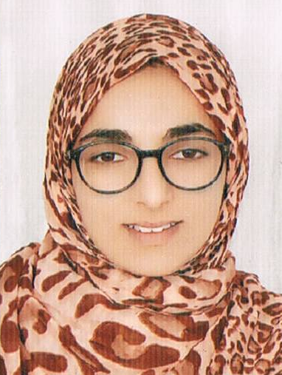

Nom et Prénom : EL HAIGOUNE SOUMAYA
Date de naissance : 04/01/1997.
Lieu de naissance : Safi.
Nationalité : Marocaine.
Etat familiale : Célibataire.
CIN : HH170752.
Adresse : 99 RUE 37 GROUPE 01 LOTIS DOUKKALA
QU KAOUKI – SAFI.
Tel GSM : 07.67.13.08.37.
Email : elhaigoune.soumaya@gmail.com
Diplôme Et Formation

- 2019/2020 : Premiére Anné en « Développement web » à l’école YOUCODE Safi.
- 2017/2019 : Diplôme technecien spécialisé en «RÉSEAU INFORMATIUE » à L’Institut Spécialisé de Technologie Appliquée NTIC de Safi.
- 2017/2019 : Certification de CISCO NETWORKING ACADEMY
- (ITE) : Essentile en technoligie de l’information.
- CCNA 1 : Initiation aux réseaux.
- CCNA 2 : Notions de base sur le routage et la commutation .
- CCNA 3 : Evolutivité des réseaux
- CCNA 4 : Interconnexion des réseaux
- CCNA 5 : Sécurité des réseaux informatique.
- Entrepreunariat.
à Institut Spécialié de Technologies Appliquées NTIC Safi.
- 2016/2017 : premiére Anné en « BIOLOGIE » à l’Université Cadi Ayyad Faculté Poly disciplinaire de Safi.
- 2015/2016 : Baccalauréat, option : « S.V.T » à Lycee Ibn Khaldoune.
Expérience professionnelle

- 01/O3/2019 au 31/3/2019 : stage en « UNITÉ INFORMATIQUE » à la délégation du ministére de la santé à la province de safi.
- 3 ans de Travail à Safi, en tant que : « Enseignante des Cycles Primaire et Secondaire Collégial des Cours de Soutiens ».
Langues

- Français : Technique.
- Arabe : Langue maternelle.
Autres compétences

- Capacité d’adaptions.
- Sens du contact et de communication.
- Dynamisme et travail en équipe.
- Sérieuse et ponctualité.
Loisirs

- photographie
- Sports.

